На улице стоит теплая погода, и сезон полива уже начался. Не только начинающие дачники, но и огородники со стажем, которые пользовались традиционными методами полива садовых культур, сегодня все чаще задумываются над упрощением дедовских методов. Раньше альтернативы поливу своих соток ведром или в лучшем случае со шланга не существовало, но мы ведь живем в век технологий, поэтому самое время применить их на практике. На сегодняшний день самым целесообразным вариантом полива грядок, газонов, деревьев, кустарника является капельный полив
Существует несколько вариантов организации современного полива, после чего о радикулите и других заболеваниях поясницы можно будет забыть, а именно:
Капельная лента – представляет собой рукав из относительно тонкого полиэтилена, с фиксированным шагом эмиттеров, или проще говоря капельниц, которые располагаются на расстоянии 100 – 300 мм. Это наиболее бюджетный вариант полива, больше подходит для растений, высаживаемых рядками. К недостаткам можно отнести не большой срок службы.
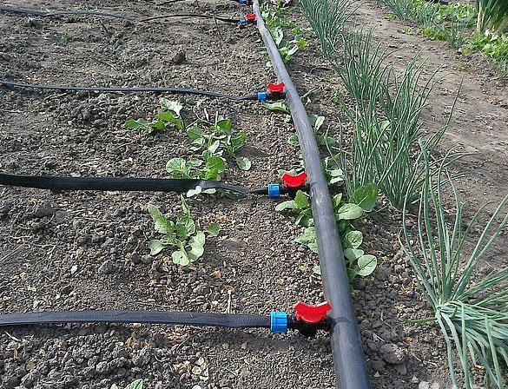
Капельная трубка – представляет, как видно из названия, ПЭ трубку, которая не теряет своей округлой геометрии за счет толщины стенки 1 мм и более. Выпускаются как со встроенными на определенном расстоянии капельницами, так и «слепая», без встроенных эмиттеров. С точки зрения практичности, если культуры рассажены не методом четкого рядка (как например лук, редис и т.п.), мы рекомендуем приобретать именно слепую трубку и на ней самостоятельно устанавливать отдельно приобретаемые капельницы. В этом случае вода будет поступать непосредственно к корням определенных растений, и вода не будет расходоваться на полив сорняков. Срок службы дольше капельной ленты, порядка 3 – 7 сезонов.
Спрей шланги – за счет мелких технологичных отверстий по всей длине такого шланга, создается эффект мороси или мелкого дождя. Такой вариант организации наиболее подходит для культур, которым важно получать влагу не только в прикорневую систему, но и непосредственно на надземную часть.
Помимо вышеописанных рулонных капельных систем, для организации такого полива вам понадобится дополнительно приобрести фитинги и фурнитуру для присоединения к существующему трубопроводу или емкости, а также запорно-регулирующая арматура.
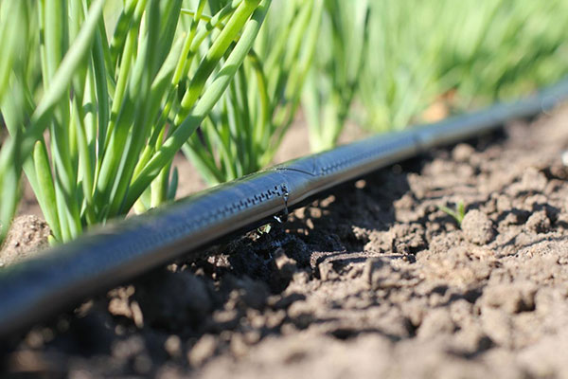
Основными преимуществами капельного полива перед традиционным «дедовским» способом являются следующие:
- экономия воды (актуально на участках с водоснабжением по графику или при присоединении к централизованным сетям с организацией коммерческого учета), при таком поливе испарение и капельный унос минимальны,
- не изменяет структуры почвы (при поливе из шланга напором вымывается питательный слой, остается песчаная составляющая и наружная корка, препятствующая попаданию воздуха к корням),
- полив легко конфигурируется, вне зависимости от площади и геометрии участка,
- минимальные сроки окупаемости (при коммерческом выращивании культур), за счет правильно организованного полива сокращается расход воды и повышается урожайность,
- не сложный монтаж и ремонт (при необходимости), новичок за 1 день сможет установить всю систему на площади порядка 6 соток,
- не требователен к источнику водоснабжения, это может быть, как централизованный водопровод, так и скважина с насосной станцией, или даже обыкновенная емкость подходящего объема, приподнятая над землей, при этом система работает при давлении от 0,5 атм и выше,
- возможна организация ночного полива, который как известно для растений является оптимальным,
- про разницу в физических трудозатратах мы упоминали выше, капельный полив собирается раз на несколько сезонов, дальше дело техники,
- для повышения урожайности в воду для полива можно добавить жидкие удобрения и забыть про прикормки в ручном режиме, при этом удобрения попадут непосредственно в прикорневую систему растения и не затронут плодов,
- при желании, систему такого полива можно полностью автоматизировать.

